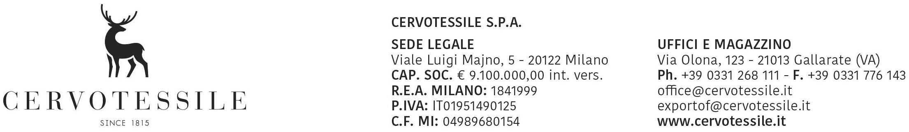

Spett.le Ufficio Agenzia Delle Dogane

OGGETTO: DICHIARAZIONE DI LIBERA ESPORTAZIONE

Il sottoscritto OLIVETTO ARTINO in qualità di Responsabile Amministrativo essendo consapevole di assumere ogni conseguente responsabilità, dichiaro di che tutto il materiale esportato con ns. fattura n° 20005070 del 30/07/2026 con destinazione TUNISIA

Non è vincolato a licenze di esportazione e quindi:

– La merce riferita alla documentazione in oggetto non rientra tra quelle protette dalla Convenzione di Washington, come da Reg CE n. 338/97 del Consiglio del 9 dicembre 1996 relativo alla protezione di specie della flora e fauna selvatiche. (Y900)

– La merce riferita alla documentazione in oggetto non rientra nell’elenco dei beni come da Reg. UE n. 1232/2011 del Parlamento Europeo e del consiglio che modifica il Reg. CE n. 428/2009 che istituisce un regime comunitario di controllo delle esportazioni di prodotti e tecnologie a duplice uso (Dual Use) e pertanto destinata ad uso civile. (Y901)

– La merce riferita alla documentazione in oggetto non rientra nell’elenco dei beni ritenuti dannosi per l'ozono elencati nel Reg. CE n. 1005/2009. (Y902)

– La merce riferita alla documentazione in oggetto non rientra nell’ elenco dei beni come da Reg. CE n 116/09 del Consiglio del 18 dicembre 2008 relativo all’ esportazione di beni culturali. (Y903)

– La merce riferita alla documentazione in oggetto non rientra nell’elenco dei beni come da Reg. CE 1236/2005 relativo al commercio di determinate merci che potrebbero essere utilizzate per la pena di morte, la tortura o per altri trattamenti o pene crudeli, inumane o degradanti (certificati Y904 - Y905 - Y906 – Y908)

– La merce riferita alla documentazione in oggetto non rientra tra quelle elencate negli allegati I del Reg. UE 649/2012 recante disposizioni in materia di esportazioni e importazioni di sostanze chimiche pericolose. (certificati Y916 )

– La merce riferita alla documentazione in oggetto non consiste in pellicce di cane e di gatto e di prodotti che le contengono, come previsto dal Reg. (CE) n. 1523/2007 che ne vieta la commercializzazione, l'importazione e l'esportazione. (Y922)

– La merce riferita alla documentazione in oggetto non rientra nell'elenco dei beni come da Regolamento UE n.1263 del Consiglio del 21 Dicembre 2012 che modifica il Reg. CE n.267/2012 per i prodotti e tecnologie ad uso militare concernenti le misure restrittive nei confronti dell'Iran (Y920)

– La merce riferita alla documentazione in oggetto non rientra nell'elenco dei prodotti e apparecchiature che contengono gas fluoruranti ad effetto serra, o il cui funzionamento dipende da tali gas, elencati nell'allegato II del regolamento (CE) n. 842/2006 del Consiglio del 17 Maggio 2006 (Y926)

– La merce riferita alla documentazione in oggetto non rientra nell'elenco dei prodotti ai sensi del reg. UE 204/2011 del consiglio del 03/03/2011 allegati II e III sostituiti con il reg. UE 360/2011 del 12/04/2011 e modificati dai regolamenti UE 502/11, 804/11 e 872/11.

-La merce riferita alla documentazione in oggetto non rientra nel campo di applicazione del Reg. UE n. 1332/2013 (Y935)

-La merce riferita alla documentazione in oggetto non rientra nel REG.CEE 164/2005 DEL 31/1/2005 e non rientra nel REG.CEE 560/2005 del consiglio del 12/04/2005.

-La merce riferita alla documentazione in oggetto non rientra nel campo di applicazione del Reg. UE 174/2005 del 31/01/2005

- La merce riferita alla documentazione in oggetto non rientra nel campo di applicazione del Reg. UE 617/2012 del 10/07/2012

-La merce riferita alla documentazione in oggetto non rientra nell’elenco delle merci come da regolamento CEE n. 1984/2003, che istituisce un regime di controllo all’esportazione per il pesce (Y909)

-La merce riferita alla documentazione in oggetto non rientra nell’elenco delle merci contemplate dal regolamento CEE n. 1005/2008, che istituisce un regime di controllo sulla pesca illegale, non dichiarata e non regolamentata (Y927)

-La merce riferita alla documentazione in oggetto non rientra nel campo di applicazione del Reg. C.E. n.1013/2006. (Y923)

-La merce riferita alla documentazione in oggetto non rientra nel campo di applicazione del Reg. C.E. n. 314/2004 e successive modifiche.

-La merce riferita alla documentazione in oggetto non rientra nel campo di applicazione del Reg. UE 2017/852 (Y924)

30/07/2026

